2hf/3g Bk, oktober 2024/Alf Gørup Theilgaard

**Landskab med betydning**

* Hvad der kan fortælles med fokus på afstand - og et muligt nærvær i horisonten

**Billede 1**

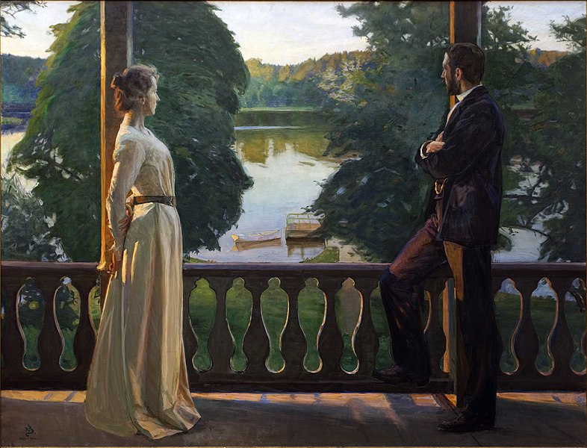

Richard Bergh: Nordisk sommeraften, 1899-1900. Olie på lærred. 170 x 223,5. Göteborgs Kunstmuseum

**Billede 2**

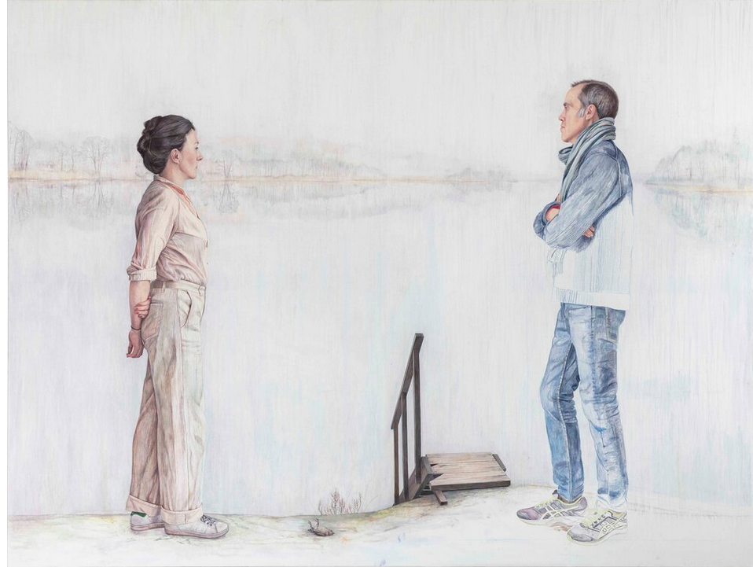

Martina Müntzing: Farvel til en udsigt. 2020. Olie på lærred. Ca. 200 x 350 cm. (Udstillet på Göteborgs Kunstmuseum)

**Opgave Teori & analyse**

De to billeder hænger umiddelbart sammen; billede 2 er en parafrase over billede 1. Der knytter sig en særlig historie til billedet (den følger senere😉).

Inden da, så prøv med en Betydningsanalyse af de to billeder hver for sig.

**Opgave Praktisk**

Lav en tredje version af billedet. Det er tilladt at kopiere personer ind i billedet. Men det er også tilladt at lave et billede, der slet ikke har personer med.